acordados, assinam o presente Instrumento em duas vias forma, juntamente com duas testemunhas reconhecidamente

E, por estarem de igual teor e idônea e capaz permitido. Campo

para que produza seus efeitos legais e em direito Grande MS, **24 de FEVEREIRO 2016.**

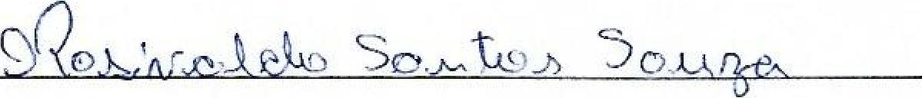

**ROSIVALDO SANTOS DE SOUZA**VENDEDOR

**NATAL IA SANTIAGO DA SILVA**VENDEDORA

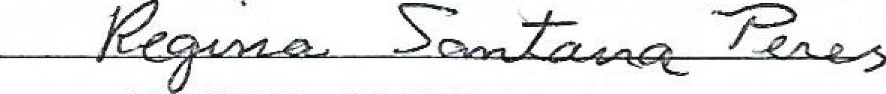

**REGINA SANTANA PERES**COMPRADORA

**d Di is i'94/41111/k**

**CLAUDINEIO SANTANA PERES**TESTEMUNHA I

.17-1/17

Testemunha II